秘密 ★ 启用前 【考试时间：2020年1月6日上午9∶00～11∶30】
绵阳市高中2017级第二次诊断性考试
化学

可能用到的相对原子质量：H 1 C 12 O 16 K 39 Fe 56 Zn 65

7. 化学与生产、生活、科技密切相关。下列叙述错误的是
A．汽车尾气中的氮氧化物主要是汽油燃烧的产物
B．硅胶常用作食品干燥剂，也可以用作催化剂载体
C．距今三千年前的金沙遗址“太阳神鸟”仍璀璨夺目，是因为金的化学性质稳定
D．“玉兔二号”月球车首次实现在月球背面着陆，其太阳能电池帆板的材料是硅
8. 双酚A是重要的有机化工原料，从矿泉水瓶、医疗器械到食品包装袋都有它的身影，其结构如图所示。下列关于双酚A的说法正确的是
A．分子式为C₁₅H₁₀O₂
B．一定条件下能发生取代反应、氧化反应
C．与互为同系物
D．苯环上的二氯代物有4种
9．设N_{A}为阿伏加德罗常数值。下列说法正确的是
A．12 g CombinC的原子核内中子数为6N_{A}
B．9.0 g葡萄糖和蔗糖的混合物中含碳原子的数目为0.3N_{A}
C．25 ℃时，1 L pH＝2的H₂C₂O₄溶液中含H⁺的数目为0.02N_{A}
D．标准状况下，2.24 L CO₂与足量Na₂O₂反应转移的电子数为0.1N_{A}
10. 右下表是元素周期表的一部分。W、X、Y、Z为短周期元素，其中X的单质既能溶于强酸又能溶于强碱溶液。下列叙述正确的是
A．简单离子半径：Z＞X＞W
 |  | W
X |  | Y |  | Z
B．气态氢化物的热稳定性：Y＞Z
C．四种元素中，X的氧化物熔点最高
D．W的氧化物对应的水化物均为强酸
11. 下列实验操作与现象不相匹配的是
 | 实验操作 | 实验现象
A | 向盛有Ba(NO₃)₂溶液的试管中通入CO₂ | 产生白色沉淀
B | 向盛有KI溶液的试管中滴加氯水和CCl₄液体，振荡 | 下层溶液变为紫红色
C | 向盛有Na₂S₂O₃溶液的试管中先滴入酚酞溶液，然后滴加盐酸。边滴边振荡。 | 溶液先变红后褪色，有气泡产生并出现浑浊
D | 向盛有FeCl₃溶液的试管中先加入足量锌粉，充分振荡后加2滴K₃[Fe(CN)₆]溶液 | 溶液黄色逐渐消失，加K₃[Fe(CN)₆]溶液产生深蓝色沉淀
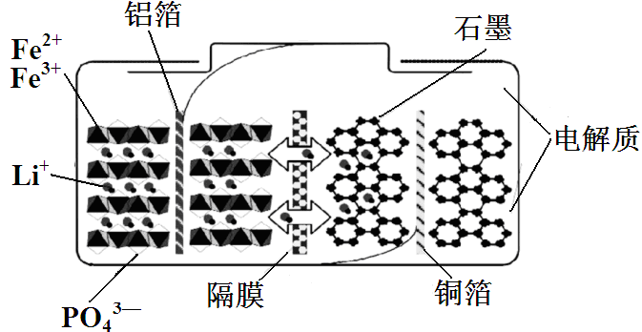
12. 磷酸铁锂电池在充放电过程中表现出了良好的循环稳定性，具有较长的循环寿命，放电时的反应为：Li_{x}C₆＋Li_{1—x}FePO₄==6C＋LiFePO₄ 。某磷酸铁锂电池的切面如下图所示。下列说法错误的是
PO
电解质
石墨
铝箔
铜箔
隔膜
+

-
A．放电时Li⁺脱离石墨，经电解质嵌入正极
B．隔膜在反应过程中只允许Li⁺ 通过
C．充电时电池正极上发生的反应为：
LiFePO₄－xe－== Li_{1－x}FePO₄＋xLi⁺
D．充电时电子从电源经铝箔流入正极材料
13. 常温下，用pH传感器进行数字化实验，分别向两个盛50 mL 0.100 mol/L 盐酸的烧杯中匀速滴加50 mL 去离子水、50 mL 0.100 mol/L 醋酸铵溶液，滴加过程进行磁力搅拌，测得溶液pH随时间变化如下图所示。已知常温下醋酸铵溶液pH＝7，下列说法错误的是
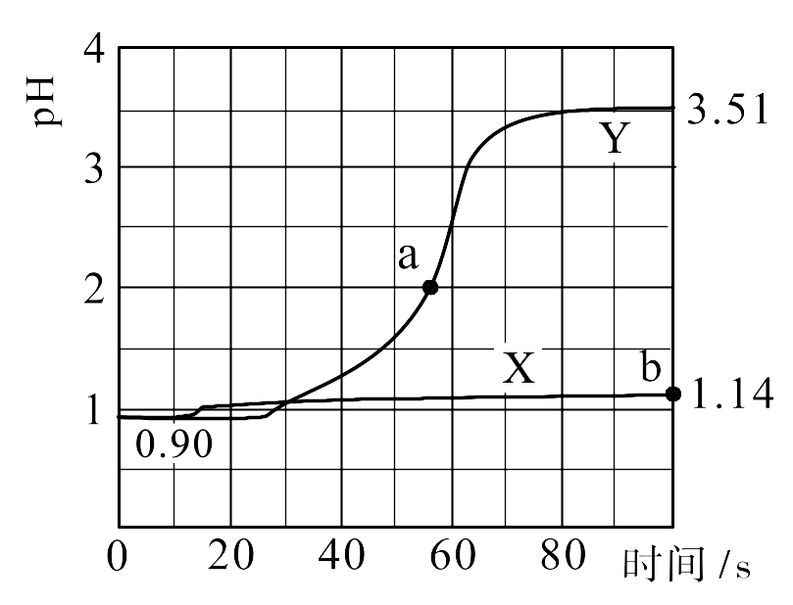
A．曲线X表示盐酸中加水稀释的pH变化
B．曲线Y的pH变化主要是因为CH₃COO—与H⁺结合成了弱电解质
C．a点对应的溶液中c(Cl—)＋c(CH₃COO—)＋c(CH₃COOH)－c(NHCombin)＝0.01 mol/L
D．b点对应的溶液中水电离的c(H⁺)＝10^{-12.86} mol/L
26.（14分）
高铁酸盐是优良的多功能水处理剂。K₂FeO₄为紫色固体，可溶于水，微溶于浓KOH溶液，难溶于有机物；在0～5 ℃、强碱性溶液中比较稳定，在酸性、中性溶液中易分解放出O₂。某实验小组制备高铁酸钾（K₂FeO₄）并测定产品纯度。回答下列问题：
Ⅰ. 制备K₂FeO₄
装置如下图所示，夹持、加热等装置略。
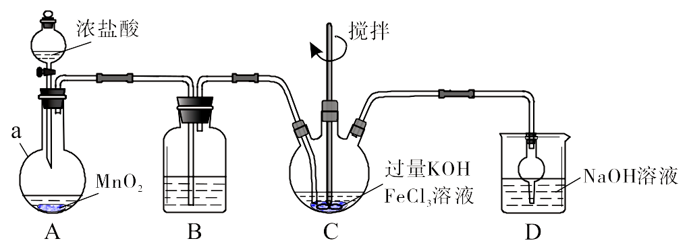
（1）仪器a的名称是 ，装置B中除杂质所用试剂是 ，装置D的作用是 。
（2）A中发生反应的化学方程式为 。
（3）C中反应为放热反应，而反应温度须控制在0～5 ℃，采用的控温方法为______，反应中KOH必须过量的原因是 。
（4）写出C中总反应的离子方程式：__________________。C中混合物经重结晶、有机物洗涤纯化、真空干燥，得到高铁酸钾晶体。
Ⅱ. K₂FeO₄产品纯度的测定
准确称取1.00 g制得的晶体，配成250 mL溶液，准确量取25.00 mL K₂FeO₄溶液放入锥形瓶，加入足量CrCl₃和NaOH溶液，振荡，再加入稀硫酸酸化后得Fe³⁺和Cr₂OCombin，滴入几滴二苯胺磺酸钠作指示剂，用0.0500 mol/L (NH₄)₂Fe(SO₄)₂标准溶液滴定至终点（溶液显浅紫红色），平行测定三次，平均消耗 (NH₄)₂Fe(SO₄)₂标准溶液28.00 mL。
（5）根据以上数据，样品中K₂FeO₄的质量分数为 。若(NH₄)₂Fe(SO₄)₂标准溶液部分变质，会使测定结果_______（填“偏高”“偏低”或“无影响”）
27.（14分）
钒被称为“工业味精”“工业维生素”，在发展现代工业、国防等方面发挥着至关重要的作用。某高铬型钒渣含Fe₂O₃、Fe₃O₄、SiO₂、Al₂O₃、V₂O₅、Cr₂O₃等物质，从中分离提取钒铬的工艺流程如下：
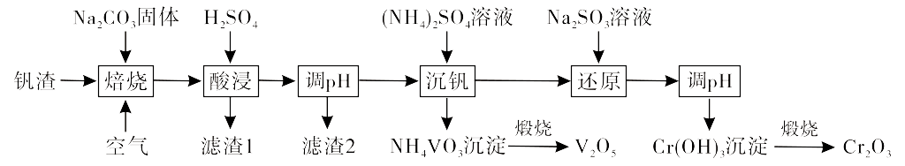
回答下列问题：
（1）“焙烧”时会生成NaVO₃和Na₂CrO₄，生成Na₂CrO₄的化学方程式是 。
（2）滤渣1中主要含 。滤渣2的主要成分是Fe(OH)₃和Al(OH)₃，对应调pH应不低于 。（常温下，当溶液中离子浓度小于1×10⁻⁶ mol/L时认为沉淀完全， K_{sp}[Fe(OH)₃]＝4.0×10⁻³⁸、K_{sp}[Al(OH)₃]＝1.0×10⁻³³）
（3）“沉钒”所用0.1 mol/L (NH₄)₂SO₄溶液中，离子浓度由大到小的顺序是_______。
（4）“还原”时溶液的pH在2.5左右，此时控制酸度应选用_______（填标号）。
A. 稀盐酸 B. 稀硫酸 C. 稀硝酸 D. 硫酸铵
（5）NH₄VO₃、Cr(OH)₃煅烧时发生反应的类型是否相同？ 。
（6）工业上可用电解还原法处理含Cr₂OCombin 的酸性废水。用铁板作阳极，电解过程中，废水pH逐渐上升，Cr³⁺、Fe³⁺都以氢氧化物沉淀析出，达到废水净化的目的。
①其中阳极的电极反应式是 。
②电解过程中，废水pH上升的原因是 。
28.（15分）
甲硅烷广泛用于电子工业、汽车领域，三氯氢硅（SiHCl₃）是制备甲硅烷的重要原料。回答下列问题：
（1）工业上以硅粉和氯化氢气体为原料生产SiHCl₃时伴随发生的反应有：
Si(s)＋4HCl(g)==SiCl₄(g)＋2H₂(g) ∆H＝-241 kJ/mol
SiHCl₃(g)＋HCl(g)==SiCl₄(g)＋H₂(g) ∆H＝-31 kJ/mol
以硅粉和氯化氢气体生产SiHCl₃的热化学方程式是____________________________。
（2）工业上可用四氯化硅和氢化铝锂（LiAlH₄）制甲硅烷，反应后得甲硅烷及两种盐。该反应的化学方程式为_________________。
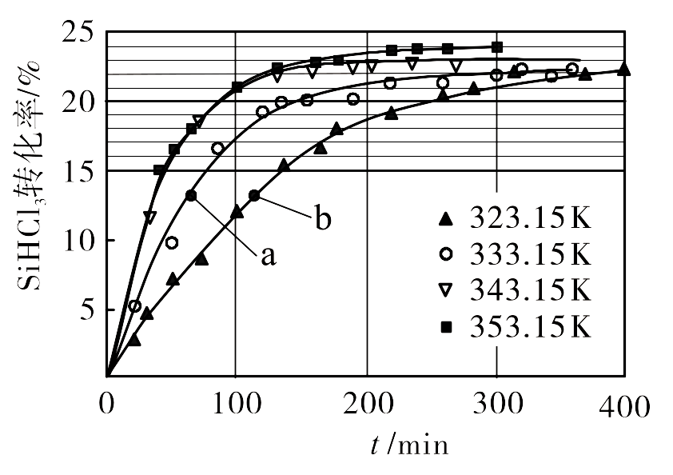
（3）三氯氢硅歧化也可制得甲硅烷。反应2SiHCl₃(g)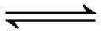SiH₂Cl₂(g)＋SiCl₄(g)为歧化制甲硅烷过程的关键步骤，此反应采用一定量的PA100催化剂，在不同反应温度下测得SiHCl₃的转化率随时间的变化关系如图所示。
① 353.15 K时，平衡转化率为_________，反应的平衡常数K＝________（保留3位小数）。该反应是 反应（填“放热”“吸热”）。
②323.15 K时，要缩短反应达到平衡的时间，可采取的措施有_________、__________。
③ 比较a、b处反应速率的大小：v_{a} v_{b} （填“＞”“＜”或“＝”）。已知反应速率v_{正}＝，v_{逆}＝，k₁、k₂分别是正、逆反应的速率常数，与反应温度有关，x为物质的量分数，则在353.15 K时＝________（保留3位小数）。

35. [化学—选修3：物质结构与性质]（15分）
锌及锌的化合物应用广泛。例如，测定铜合金中的铅、锌时要利用锌配离子的下列反应：
[Zn(CN)₄]²⁻＋4HCHO＋4H₂O==Zn²⁺＋4HOCH₂CN＋4OH－
回答下列问题：
（1）基态Zn²⁺ 的电子排布式为 ，基态 C原子核外电子占据_____个不同原子轨道。
（2）C、N、O三种元素的第一电离能由大到小的顺序为 ，HOCH₂CN分子中含有的σ键与π键数目之比为 。
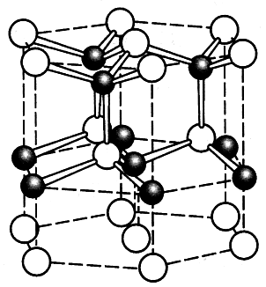
（3）HCHO分子中碳原子轨道的杂化类型是 ，福尔马林是HCHO的水溶液，HCHO极易与水互溶的主要原因是 。
（4）[Zn(CN)₄]²⁻中Zn²⁺与CN－之间的化学键称为_________，提供孤电子对的成键原子是 。
（5）ZnO的一种最稳定的晶体结构如图所示，晶胞中Zn²⁺的配位数为______。六棱柱底边长为a cm，高为b cm，设阿伏加德罗常数的值为N_{A}，则ZnO的密度为 g/cm³（列出计算表达式）。
36. [化学—选修5：有机化学基础]（15分）
丙胺卡因（H）是一种局部麻醉药物，实验室制备H的一种合成路线如下：
已知：
回答下列问题：
（1）B的化学名称是 ，H的分子式是 。
（2）由A生成B的反应试剂和反应条件分别为 。
（3）C中所含官能团的名称为 ，由G生成H的反应类型是 。
（4）C与F反应生成G的化学方程式为 。反应中使用K₂CO₃的作用是 。
（5）化合物X是E的同分异构体，X能与NaOH溶液反应，其核磁共振氢谱只有1组峰。X的结构简式为 。
（6）（聚甲基丙烯酸甲酯）是有机玻璃的主要成分，写出以丙酮和甲醇为原料制备聚甲基丙烯酸甲酯单体的合成路线： 。（无机试剂任选）

绵阳市高中2017级第二次诊断性考试
理科综合能力测试·化学参考答案和评分标准

选择题： 7. A 8. B 9. D 10. C 11. A 12. D 13. C
非选择题
（一）必考题
26.（14分）
（1）圆底烧瓶（1分） 饱和食盐水（1分） 吸收尾气Cl₂并能防倒吸（2分）
（2）MnO₂＋4HCl(浓)CombinMnCl₂＋Cl₂↑＋2H₂O（2分）
（3）冰水浴（1分） K₂FeO₄在强碱性溶液中比较稳定（2分）
（4）3Cl₂＋2Fe³⁺＋16OH－==2FeOCombin＋6Cl－＋8H₂O（2分）
（5）92.4%（2分） 偏高（1分）
27.（14分）
（1）2Cr₂O₃＋3O₂＋4Na₂CO₃Combin4Na₂CrO₄＋4CO₂（2分）
（2）SiO₂（1分） 5（2分）
（3）c(NHCombin)＞c(SOCombin)＞c(H⁺)＞c(OH—)（2分）
（4）B（2分） （5）相同（1分）
（6）①Fe－2e—== Fe²⁺（2分）
②阳极放电生成的Fe²⁺与Cr₂OCombin反应消耗H⁺，阴极H⁺放电生成氢气（2分）
28.（15分）
（1）Si(s)＋3HCl(g)==SiHCl₃(g)＋H₂(g) ∆H＝-210 kJ/mol（2分）
（2）SiCl₄＋LiAlH₄==SiH₄＋LiCl＋AlCl₃（2分）
（3）① 24%（1分） 0.025（2分） 吸热（1分）
② 改进催化剂（2分） 增大压强或提高反应物浓度（2分）
③ ＞（1分） 0.025（2分）
（二）选考题

35. [化学—选修3：物质结构与性质]（15分）
（1）[Ar] 3d¹⁰（2分） 4（1分） （2）N＞O＞C（2分） 3:1（2分）
（3）sp²（1分） HCHO与水分子间存在氢键（2分）
（4）配位键（1分） C（1分）
（5）4（1分） 或 （2分）
36. [化学—选修5：有机化学基础]（15分）
（1）邻硝基甲苯（或2-硝基甲苯）（1分） C₁₃H₂₀ON₂（2分）
（2）浓HNO₃／浓H₂SO₄，加热（2分）
（3）氨基（1分） 取代反应（1分）
（4）（2分）
吸收反应产生的HCl，提高反应的转化率（1分）
（5） 或 （2分）
（6）
（3分）

